Materi Membuat Neraca Saldo

Lengkap Step-by-step

Ferawaty Syahrani, SE

Manfaat neraca saldo adalah untuk meyakinkan bahwa proses pemindahan saldo debit dan kredit dari jurnal umum ke buku besar sudah benar.
Manfaat lainnya adalah untuk memeriksa kesamaan jumlah saldo sisi debit dan sisi kredit.
Neraca saldo dapat digunakan untuk perusahaan jasa, dagang dan manufaktur.
So, bagaimana cara membuat neraca saldo?
Let’s dive in right….

01: Cara Membuat Neraca Saldo

Pada pembahasan kali ini, manajemen keuangan akan membahas langkah-langkah membuat neraca saldo perusahaan jasa, dari transaksi awal, jurnal umum, buku besar dan neraca saldo.
Sebagaimana kita pahami bahwa membuat neraca saldo adalah salah satu proses penyusunan laporan keuangan dalam siklus akuntansi.
Selain proses lainnya, seperti membuat kertas kerja akhir periode, mempersiapkan proses penyesuaian, dan jurnal penutup.
Dan untuk memudahkan dalam memahami cara membuat neraca saldo ini, kami akan menjelaskannya dengan contoh transaksi perusahaan jasa.

02: Contoh Transaksi Perusahaan Jasa

Pak Joyo membuka usaha rumahan dalam bentuk perusahaan jasa konsultasi akuntansi dan pajak “Kantor Konsultan Joyo” selama tiga tahun.

Saldo awal akun-akun yang digunakan oleh Kantor Konsultan Joyo per 01 Januari adalah sebagai berikut:
- Kas Rp 4.123.0000
- Piutang dagang Rp 6.725.000
- Bahan habis pakai Rp 290.000
- Asuransi Dibayar di Muka Rp 465.000
- Peralatan Kantor Rp 19.745.000
- Utang Dagang Rp 765.000
- Modal Pak Joyo Rp 30.583.000

Dan berikut ini transaksi-transaksi yang dilakukan oleh Kantor Konsultan Joyo selama bulan Januari 2019:
Tanggal | Transaksi
1 | Membayar sewa kantor untuk bulan Januari Rp 800.0000
3 | Membeli bahan habis pakai secara kredit, Rp 2.100.00
5 | Menerima kas hasil pelunasan piutang Rp 3.150.000
8 | Membeli bahan habis pakai lain secara kredit Rp 245.000
9 | Salah satu bahan habis pakai yang dibeli tanggal 3 Januari rusak. Barang tersebut di-retur, dan mengurangi utang seharga barang tersebut Rp 325.000
12 | Membayar utang pada supplier Rp 1.250.000
17 | Membayar perpanjangan asuransi properti dengan masa perlindungan enam bulan Rp 370.000
20 | Diketahui saldo akun kas dan utang per tanggal 1 Januari kelebihan catat sebesar Rp 200.000. Hal ini karena ada pembayaran Rp 200.000 belum dicatat.
24 | Membayar tunai untuk beban konsumsi Rp 545.000
27 | Membayar tunai dari rekening perusahaan untuk keperluan pribadi dan pengeluaran keluarga pemilik Rp 1.250.000
28 | Mencatat penerimaan kas atas honor konsultasi selama bulan Januari Rp 1.720.000
29 | Membayar gaji resepsionis freelance Rp 1.725.000
30 | Membayar beban air, listrik Rp 360.000
30 | Mencatat honor konsultasi yang belum dilunasi oleh sebagian pelanggan selama bulan Januari Rp 5.145.000
31 | Membayar beban lain-lain Rp 132.000

03: Langkah-langkah Membuat Jurnal Umum

Untuk mencatat transaksi-transaksi yang dilakukan Kantor Konsultan Joyo selama bulan Januari 2019, digunakan sistem akuntansi ayat jurnal berpasangan.

Ada 4 (empat) langkah untuk menganalisis setiap transaksi tersebut, yaitu:
- Baca dengan teliti penjelasan transaksi untuk menentukan akun-akun yang terpengaruh oleh transaksi tersebut.
- Untuk setiap akun yang terpengaruh oleh transaksi, tentukan apakah saldo akun tersebut naik atau turun.
- Tentukan apakah setiap kenaikan atau penurunan perlu dicatat sebagai debit atau kredit.
- Catat transaksi dengan menggunakan ayat jurnal
Dan berikut contoh jurnal umum perusahaan jasa Kantor Konsultan Joyo periode Januari 2019 ke jurnal umum:
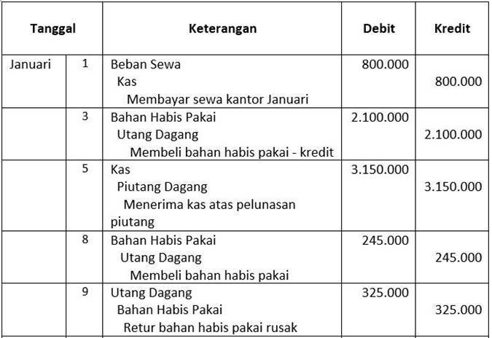
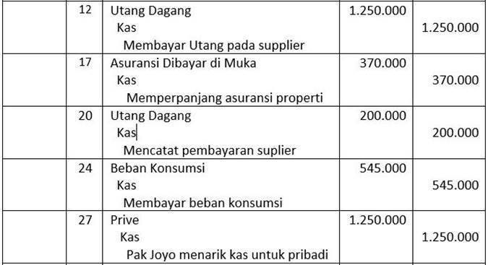
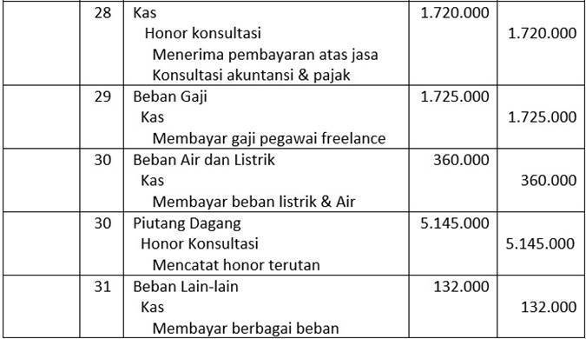
04: Langkah-langkah Membuat Buku Besar
Setelah melakukan pencatatan transaksi-transaksi yang dilakukan oleh Kantor Konsultan Joyo ke jurnal umum.
Langkah selanjutnya adalah memindahkan tiap akun pada ayat jurnal umum ke akun-akun yang sesuai di buku besar.
Proses memindahkan debit dan kredit dari ayat jurnal umum ke dalam akun disebut posting.

Pada contoh transaksi perusahaan jasa ini, ada 14 akun yang digunakan, yaitu:
- Akun Kas
- Akun Piutang Dagang
- Akun Bahan Habis Pakai
- Akun Asuransi Dibayar di Muka
- Akun Peralatan Kantor
- Akun Utang Dagang
- Akun Modal
- Akun Prive
- Akun Pendapatan (Honor Konsultasi)
- Akun Beban Gaji
- Akun Beban Sewa
- Akun Beban Konsumsi
- Akun Beban Utilitas (Air, Listrik)
- Akun Beban Lain-lain

Dan berikut ini contoh buku besar perusahaan jasa Kantor Konsultan Joyo yang dibuat dari proses posting ayat jurnal umum:

1. Akun Kas
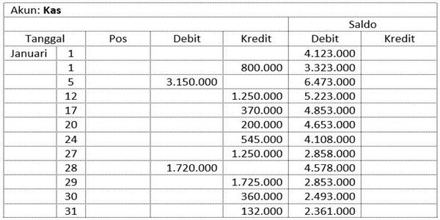Buku Besar: Akun Kas

2. Akun Piutang Dagang
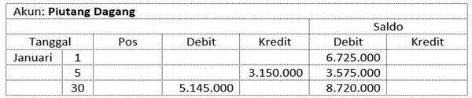Buku Besar: Akun Piutang Dagang

3. Akun Bahan Habis Pakai
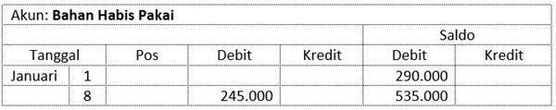Buku Besar: Akun Bahan Habis Pakai

4. Akun Asuransi Dibayar di Muka
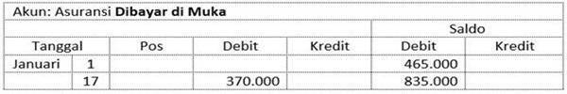Buku Besar: Akun Asuransi Dibayar di Muka

5. Akun Peralatan Kantor
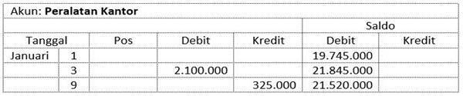Buku Besar: Akun Peralatan Kantor

6. Akun Utang Dagang
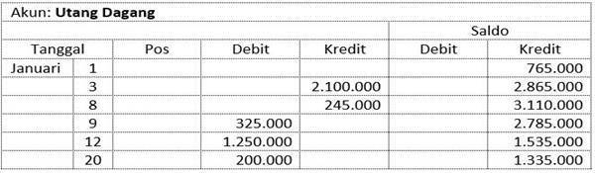Buku Besar: Akun Utang Dagang

7. Akun Modal
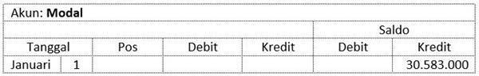Buku Besar: Akun Modal

8. Akun Prive
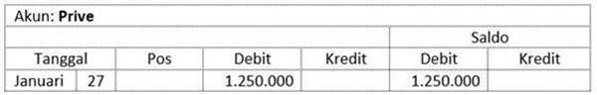Buku Besar: Akun Prive

9. Akun Pandapatan: Honor Konsultasi
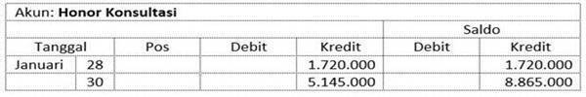Buku Besar: Akun Pendapatan honor konsultasi

10. Akun Beban Gaji
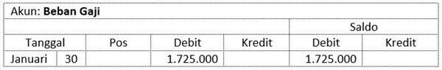Buku Besar: Akun Beban Gaji

11. Akun Beban Sewa
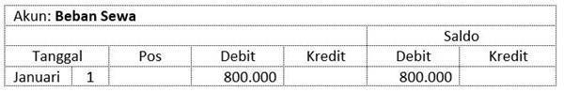Buku Besar: Akun Beban Sewa

12. Akun Beban Konsumsi
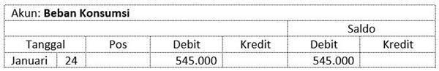Buku Besar: Akun Beban Konsumsi

13. Akun Beban Utililtas Air dan Listrik)
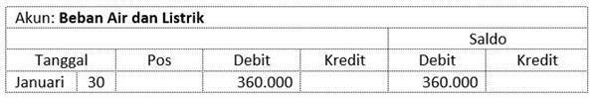Buku Besar: Akun Beban Listrik dan Air

14. Akun Beban Lain-lain
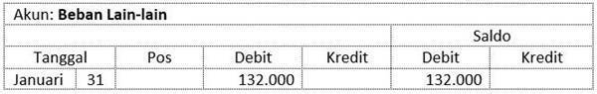Buku Besar: Akun Beban Lain-lain

05: Cara Membuat Neraca Saldo dari Buku Besar

Fungsi neraca saldo adalah digunakan untuk memeriksa kesamaan jumlah total sisi debit dan sisi kredit di buku besar.
Sehingga menimbulkan keyakinan bahwa kita tidak membuat kesalahan ketika melakukan posting debit dan kredit ke dalam buku besar.
Sebelum neraca saldo dibuat, setiap saldo akun dalam buku besar harus dihitung terlebih dulu.
Ketika bentuk akun standar digunakan, maka saldo setiap akun akan muncul di kolom saldo pada baris yang sama dengan posting jurnal terakhir ke dalam akun.
Dan berikut adalah neraca saldo yang dibuat berdasarkan buku besar Kantor Konsultan Joyo.

Kantor Konsultan Joyo
Neraca Saldo
31 Januari 2019
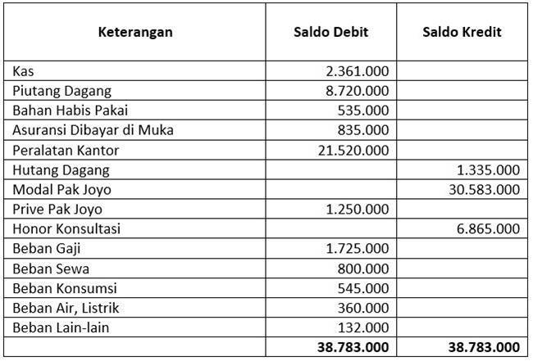Neraca saldo perusahaan jasa

Format neraca lajur adalah bagian paling atas menunjukkan identitas neraca saldo, yakni terdiri dari:
- Nama perusahaan, menunjukkan identitas perusahaan yang membuat neraca saldo
- Identitas jenis laporan, di bagian ini di isi dengan ‘Neraca Saldo” sebagai petunjuk bahwa ini adalah jenis laporan neraca saldo.
- Tanggal periode di mana neraca saldo dibuat.
Bagian berikutnya menunjukkan daftar akun yang dilaporkan beserta jumlah saldo akun.
Pada contoh neraca saldo di atas, ada 14 akun lengkap dengan saldo terakhirnya.
Dan bagian paling akhir menunjukkan jumlah saldo semua akun di sisi debit dan kredit.
Perhatikan neraca saldo Kantor Konsultan Joyo di atas, jumlah saldo debit dan kredit adalah sama, yaitu sebesar Rp 38.783.000
Jumlah saldo ini merupakan akumulasi dari jumlah saldo tiap akun yang sudah dipindahkan dari buku besar ke neraca saldo.
Kesamaan jumlah saldo ini menunjukkan bahwa proses pemindahan (posting) masing-masing akun dari jurnal umum ke buku besar sudah berjalan dengan benar.

06: Kesimpulan
Demikian pembahasan tentang cara membuat neraca saldo dari buku besar dan jurnal umum.
Dan secara ringkas dapat dijelaskan bahwa untuk membuat neraca saldo ada 5 langkah yang harus dilakukan, yaitu:
- Langkah #1: Menganalisa transaksi keuangan
- Langkah #2: Mencatat hasil analisa transaksi ke jurnal umum
- Langkah #3: Membuat buku besar
- Langkah #4: Memindahkan pencatatan transaksi di jurnal umum ke buku besar
- Langkah #5: Memindahkan nama akun dan jumlah saldonya ke neraca saldo.

Latihan Jurnal Umum
Jasa Laundry Pasti Licin milik Bapak Sutrisno mulai beroperasi sejak 1 November 2017. Berikut ini transaksi selama bulan November 2017
Tanggal | Transaksi
1 | Bapak Sutrisno menyetorkan sebagai modal awal uang tunai sebesar Rp 40.000.000 dan peralatan sebesar Rp 60.000.000
3 | Dibeli perlengkapan secara tunai senilai Rp 1.000.000
5 | Diterima dari pelanggan pakaian kotor dan sprei serta uang muka sebesar Rp 170.000
7 | Dibayar sewa senilai Rp 9.000.000 untuk masa 1,5 tahun dan dicatat sebagai sewa dibayar di muka
9 | Dibayar iklan senilai Rp 5.000.000 dan dicatat sebagai iklan dibayar dimuka.
10 | Diterima pembayaran dari pelanggan atas jasa laundry selama minggu pertama beroperasi sebesar Rp. 2.500.000
15 | Diselesaikan pekerjaan laundry sebesar Rp 700.000 yang pembayarannya akan diterima bulan depan.
22 | Dibeli perlengkapan secara kredit senilai Rp 500.000
26 | Di investasikan tambahan modal pemilik berupa peralatan sebesar Rp 14.000.000
27 | Di tarik untuk kepentingan pribadi pemilik, perlengkapan senilai Rp 200.000
28 | Dibayar gaji pegawai senilai Rp 800.000
29 | Diterima tunai pembayaran atas jasa laundry yang telah diselesaikan sebesar Rp 1.900.000
30 | Diselesaikan jasa laundry yang telah diterima pembayarannya pada tanggal 5

Diminta :
- Catatlah transaksi di atas dalam format jurnal umum
- Posting masing- masing transaksi dalam buku besar
- Susunlah neraca saldo per 30 November 2017

